1. **RUTA RED PRIMARIA ACOMETIDA CITY GATE MUNICIPIO TOTORA**

La empresa Contratista deberá realizar la inspección a la ruta señalada por YPFB para el emplazamiento de la conexión de tubería desde el gasoducto hasta el City Gate en Municipio de Totora

|  |  |
| --- | --- |
| **KP 0+000**  Interconexión con línea existente Gasoducto GAA (GASODUCTO AL ALTIPLANO) DN 2” La interconexión se realizara mediante brida 2” ANSI 600 en cámara, con junta dielectrica.  En este punto también se construirá una cámara para una válvula Shut Off bridado 2” ANSI 600.  El punto del hot tap y la cámara debe ser enmallado con su respectiva puerta para resguardo. |  |

|  |  |
| --- | --- |
| **KP: 0+000 – KP: 0+070**  Construcción de línea con tubería de ANC DN 2” por sendero existente.  Terreno semiduro tierra.  Ancho de zanja 0.5 m con una profundidad de 1.5 m  **KP: 0+070 y KP: 0+158**  Construcción de línea con tubería de ANC DN 2” por quebrada, terreno rocoso.  La tubería debe ser lastrada  **KP: 0+070 – KP: 0+158**  Construcción de línea con tubería de ANC DN 2” por sendero existente.  Terreno semiduro tierra.  Ancho de zanja 0.5 m con una profundidad de 1.5 m  **KP: 0+158 – KP: 0+462**  Construcción de línea con tubería de ANC DN 2” por sendero existente.  Terreno semiduro tierra.  Ancho de zanja 0.5 m con una profundidad de 1.5 m, se debe realizar el desbroce necesario. |  |

|  |  |
| --- | --- |
| **KP: 0+462 – KP: 0+594**  Construcción de línea con tubería de ANC DN 2” por límite de terreno utilizado para sembradío.  Terreno semiduro tierra.  Ancho de zanja 0.5 m con una profundidad de 1.5 m.  **KP: 0+594 – KP: 0+869**  Construcción de línea con tubería de ANC DN 2” por camino de tierra, la instalación  Se realizara por cuneta hombro derecho  Terreno semiduro tierra.  Ancho de zanja 0.5 m con una profundidad de 1.5 m.  **KP: 1+153 – KP: 1+583**  Construcción de línea con tubería de ANC DN 2”  Terreno semiduro tierra.  Ancho de zanja 0.5 m con una profundidad de 1.5 m, se debe realizar el desbroce necesario.  **KP: 0+978**  Punto de conexión con City Gate mediante brida 2” ANSI 600, con junta dieléctrica. |  |

|  |  |
| --- | --- |
| **KP’: 0+000**  Inicio de construcción red primaria. Conexión con salida de City Gate con brida 2” ANSI 300, con junta dieléctrica.  **KP’: 0+000 – KP’: 0+050**  Construcción de red primaria con tubería de ANC DN 2”  Terreno semiduro tierra.  Ancho de zanja 0.5 m con una profundidad de 1.5 m, la tubería será la que se recupere entre los KP’’’: 0+000 y KP’’’: 0+082  **KP’: 0+050**  Camara existente con valvula bola 3” ANSI 300  Se realizara la conexión fuera de la camara soldando un reductor concentrico ANC 3”x2” |  |

|  |  |
| --- | --- |
| **KP”: 0+000 – KP”: 0+040**  Cruce de puente en Totora, construcción de línea red primaria con tubería de ANC DN 3”. La construcción se realizara de acuerdo a planos proporcionados por YPFB Redes de Gas Cochabamba.  **KP’’’: 0+000 – KP’’’: 0+082**  Tubería de 2” enterrada, deberá ser recuperada para ser instalado en la red primara KP’: 0+000 y KP’: 0+050, entre salida de City Gate y cámara red primaria existente. |  |

**LETRERO(S) DE OBRA(S).**

De acuerdo a especificación, 2800 mm de ancho por 2000 mm de alto

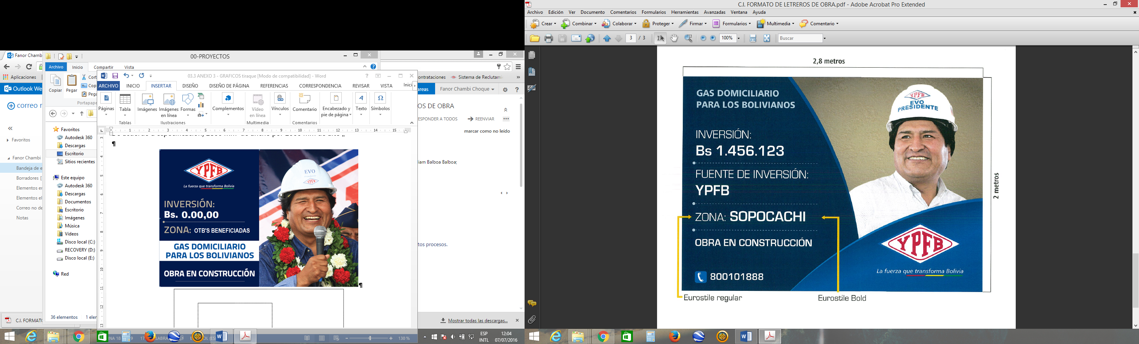

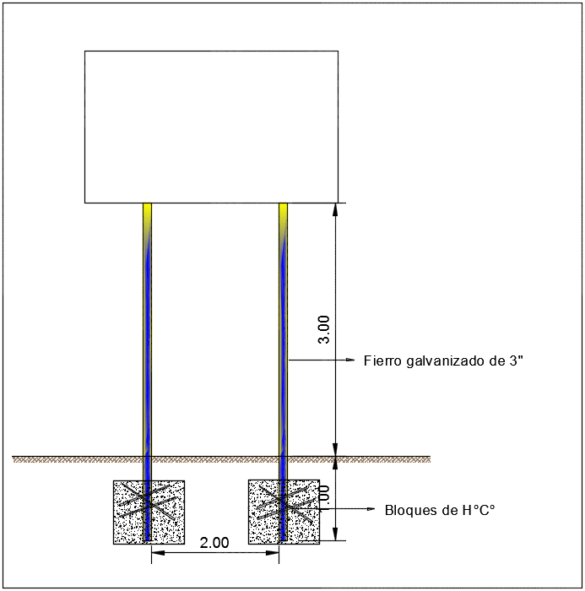

**HOMBRES TRABAJANDO.** (ESTRUCTURA METÁLICA, 850 mm de ancho por 1300 mm de alto)

